Wie erstelle ich meine Pläne für meine Empfängerort-Erklärung?

Version 02 8. April 2020

Einleitung
Dieses Dokument wurde vom Walterre-Team erstellt. Es handelt sich um ein Hilfsdokument, das keinen Vorschriftswert hat. Es wurde mit der Absicht erstellt, den Nutzern der Walterre-Plattform bestmöglich beim Ausfüllen ihrer Dokumente zu helfen.

Die verschiedenen Pläne, die gemäß diesem Handbuch erstellt werden können, stammen alle aus dem WalOnMap-Tool, das über diesen Link verfügbar ist: https://geoportail.wallonie.be .
Als Unterstützung für Sie steht auch auf unserer Internetseite ein WalOnMap-Handbuch bereit.

Inhaltsverzeichnis
I. Welche Pläne muss ich für eine Empfängerort-Erklärung einreichen? 1
II. Wie entwerfe ich einen Plan auf WalOnMap? 2
III. Erstellung eines Standortplans der Verfüllungszone 3
IV. Erstellung eines Plans, der den Sektorplan wiedergibt 5
V. Erstellung eines Plans in einer kommunalen oder regionalen Zone 6
VI. Erstellung eines Plans in einer Präventionszone eines Wassereinzugsgebiets 7

Welche Pläne muss ich für eine Empfängerort-Erklärung einreichen?
Die Pläne, die Sie für eine Empfängerort-Erklärung einreichen müssen, sind in Anhang 5 des Erlasses der wallonischen Regierung vom 5. Juli 2018 über die Bewirtschaftung und Rückverfolgbarkeit von Erde definiert.
- Plan des Gebiets in entsprechendem Format, der eindeutig den dreidimensionalen Standort der Verwendung der Bodenmaterialen am Empfängerort erkennbar macht (verpflichtend);
- Plan in entsprechendem Format, der den Standort des Empfängerorts im Sektorplan angibt (verpflichtend).
Verpflichtend, wenn der Sektorplan dem Typ „Kommunale oder regionale Zone“ angehört:
- Plan in geeignetem Format, der den Standort des Empfängerorts auf dem lokalen Orientierungsschema angibt;
- Plan in geeignetem Format, der den Standort des Empfängerorts auf der Verwendungskarte angibt.
Verpflichtend im Falle eines Schutzgebiets oder einer Präventionszone eines Wassereinzugsgebiets:
- Plan in geeignetem Format, der die Umweltdaten widergibt: Standort des Ursprungsorts, der Entnahme, der Oberflächengewässer und besonderer Zonen (Naturschutzgebiet, Natura-2000-Zone…).
Verpflichtend im Falle einer Genehmigung:
- Nur das Deckblatt der Genehmigung, die Seite mit den Unterschriften und die Seite mit der künftigen Verwendung des Gebiets.
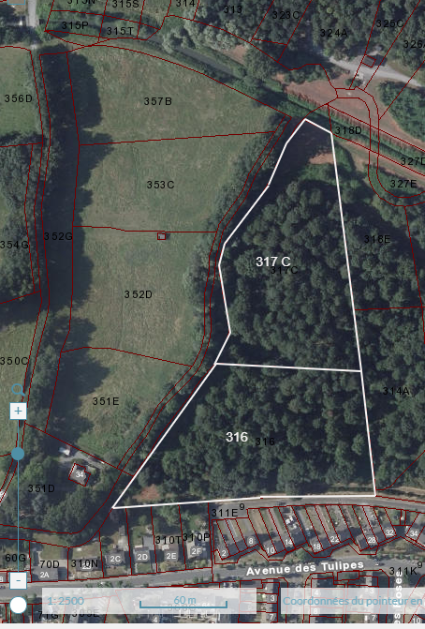
Nehmen wir als Beispiel die weißen Parzellen an der Seite. Unten finden Sie die Grundbuchreferenzen für diese:
- MONS / MONS 9 DIV / Abschnitt C / Wurzel 0316 / BIS 00 / Exponent - / Potenz 000;
- MONS / MONS 9 DIV / Abschnitt C / Wurzel 0317 / BIS 00 / Exponent C / Potenz 000.
Diese Parzellen befinden sich unter der ungefähren Adresse „Avenue des Tulipes, 7020 NIMY“.

Wie entwerfe ich einen Plan auf WalOnMap?
Der erste wichtige Schritt zur Erstellung eines Plans ist die Eingrenzung der Parzellen.
Das Tool „Entwerfen“ ermöglicht es, Linien, Formen, Text usw. einzuzeichnen.
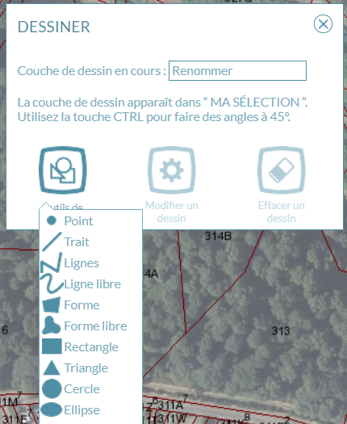
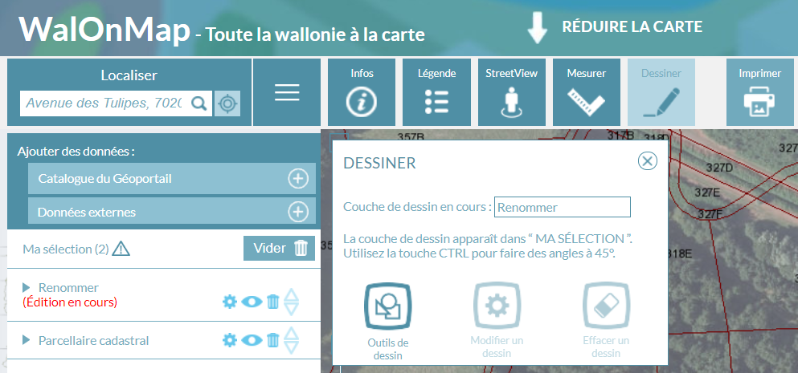
Wenn Sie eine Form ausgewählt haben, zum Beispiel „Strich“ können Sie die Farbe, die Dicke usw. ändern.
Zudem ist es möglich, Kreationen mit „Ein Design anpassen“ zu verändern oder Zeichnungen mit dem Tool „Zeichnung entfernen“ zu löschen.

Erstellung eines Standortplans der Verfüllungszone
Das Ziel der Erstellung eines Plans in entsprechendem Format des Standorts der rechtmäßigen Verfüllungszone am Empfängerort ist die eindeutige Festlegung, wohin die Erdmaterialien transportiert werden.
In unserem Beispiel wollen wir die Parzelle 317 C sowie einen Teil der Parzelle 316 verfüllen.
Dank des Tools „Messen“ haben wir die zu verfüllende Oberfläche auf 18 709 m² geschätzt. Unter Annahme einer Tiefe von 50 cm ergibt dies ein ungefähres Volumen von 9355 m³.
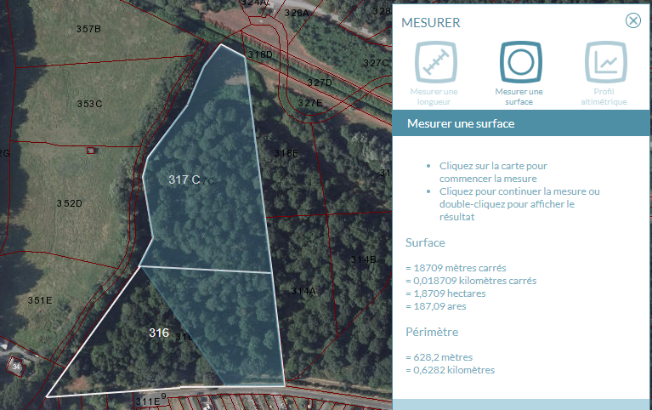
Die Nutzung des Tools „Zeichnen“ ermöglicht es, die Verfüllungszone über die Option „Form“ kenntlich zu machen und über die Option „Text“ kann Text hinzugefügt werden.
Wenn Sie die Form eingezeichnet haben, können Sie das Tool „Design verändern“ benutzen, um die Deckkraft anzupassen.
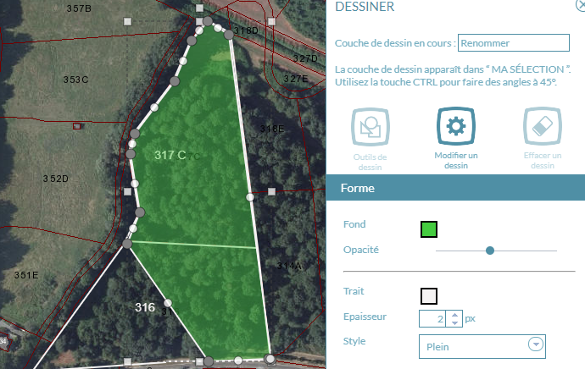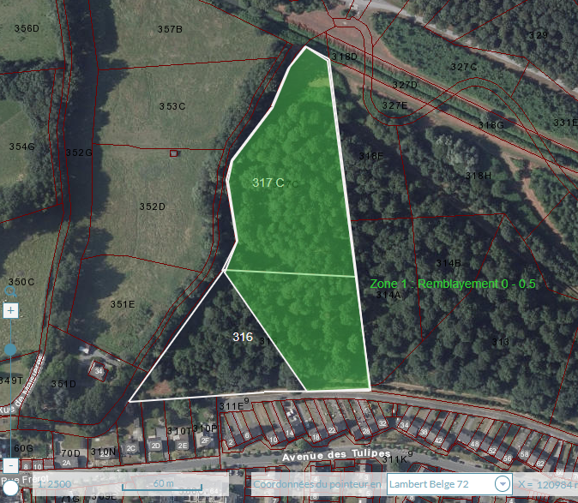
Tipp : Sollte Ihr Gebiet in einer Zone mit viel Höhenlage liegen, empfehlen wir Ihnen, im Hintergrund die IGN-Karte statt der Luftaufnahme zu verwenden.
Sobald Sie alle nötigen Schritte abgeschlossen haben, können Sie das Tool „Drucken“ verwenden.
Ersetzen Sie Ihr Gebiet in der Mitte des Rahmens durch eine Kamera und füllen Sie die verschiedenen Felder aus:
- Titel: Name des Standorts;
- Beschreibung: Verwendung des Standorts (Beispiel: Verfüllung eines Steinbruchs);
- Ihr Unternehmen.
Aktivieren Sie das Kontrollkästchen „Legende" und bringen Sie das Format ins Querformat, um den für unsere Dienstleistungen wichtigen Maßstab anzuzeigen.
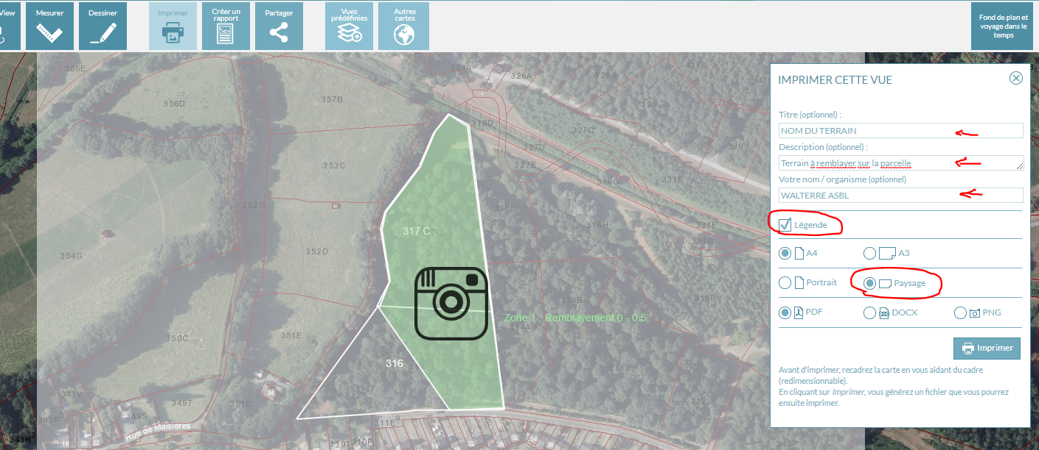
Sobald Sie alle Schritte abgeschlossen haben, klicken Sie auf das Symbol „Drucken“, dann öffnet sich die Datei im gewünschten Format.
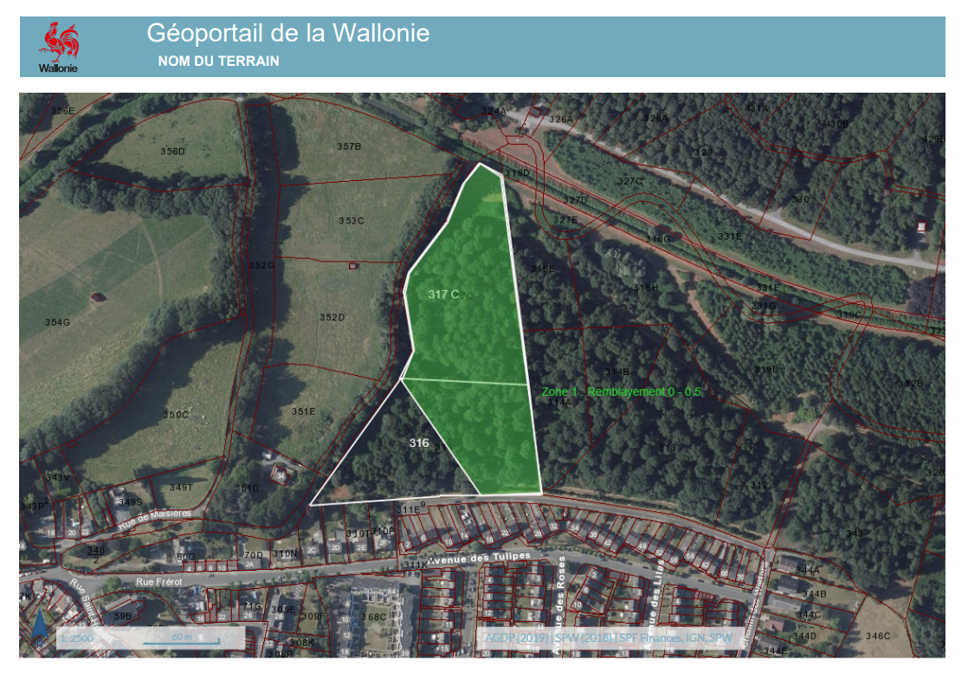

Erstellung eines Plans, der den Sektorplan wiedergibt
Klicken Sie als erstes auf „Katalog des Geoportals“ und wählen Sie das Register „Gestaltung des Gebiets“.
Klicken Sie im selben Menü auch auf das Register „Pläne und Vorschriften“ und wählen Sie die Zeile „Geltender Sektorplan“ aus.
Sobald Sie alle Schritte ausgeführt haben, reduzieren Sie bitte die Deckkraft der Schicht des Sektorplans.
Nutzen Sie zum Schluss das Tool „Drucken“.
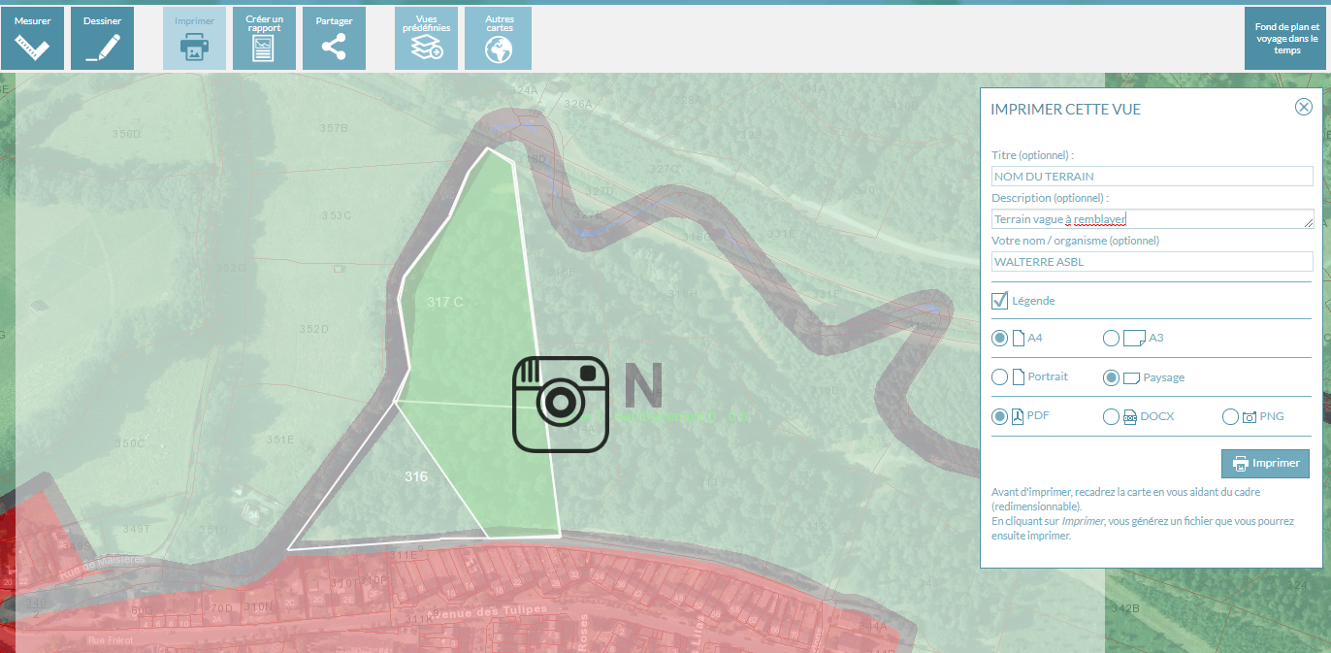
Aktivieren Sie das Kontrollkästchen „Legende" und bringen Sie das Format ins Querformat, um den für unsere Dienstleistungen wichtigen Maßstab anzuzeigen.
So können Sie eine Datei ausgeben, die Sie uns senden können. Diese zeigt die Gebietskarte, aber auch die zu dieser gehörige Legende.
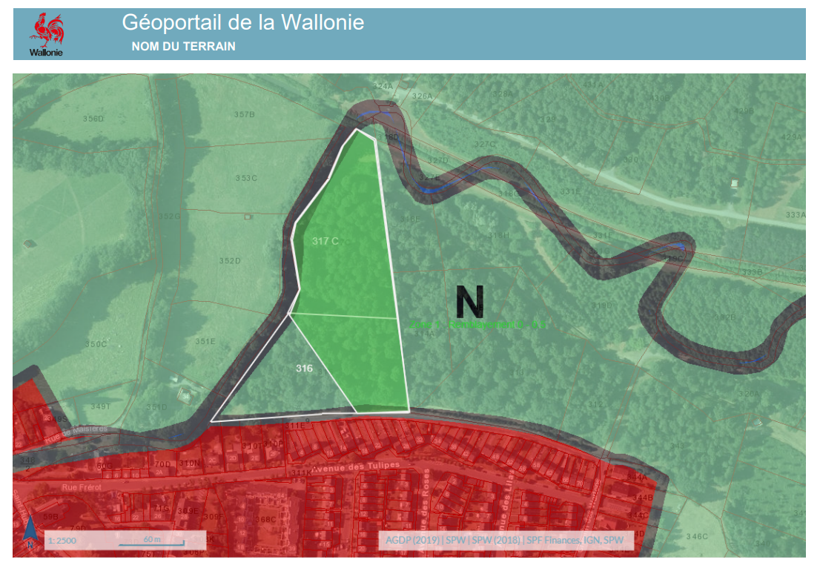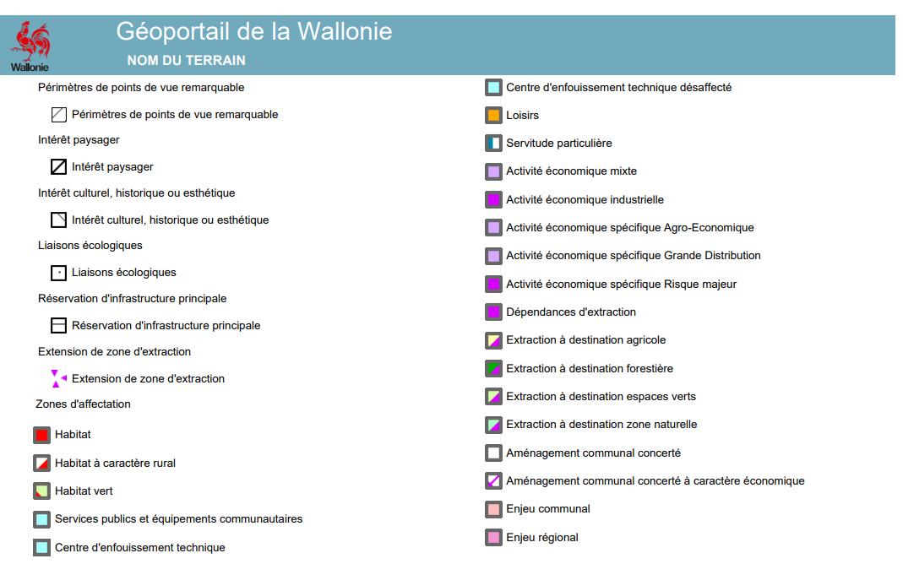

Erstellung eines Plans in einer kommunalen oder regionalen Zone
Klicken Sie als erstes auf „Katalog des Geoportals“ und wählen Sie das Register „Gestaltung des Gebiets“.
Klicken Sie im gleichen Menü auch auf das Register „Pläne und Vorschriften“ und wählen Sie die Zeile „Lokales Orientierungsschema“ und die Schicht „Kommunales Entwicklungsschema“ aus.
Sobald Sie alle Schritte ausgeführt haben, reduzieren Sie bitte die Deckkraft der Schicht „Kommunales Entwicklungsschema“ und setzen Sie diese unter die Zelle „Lokales Orientierungsschema“.
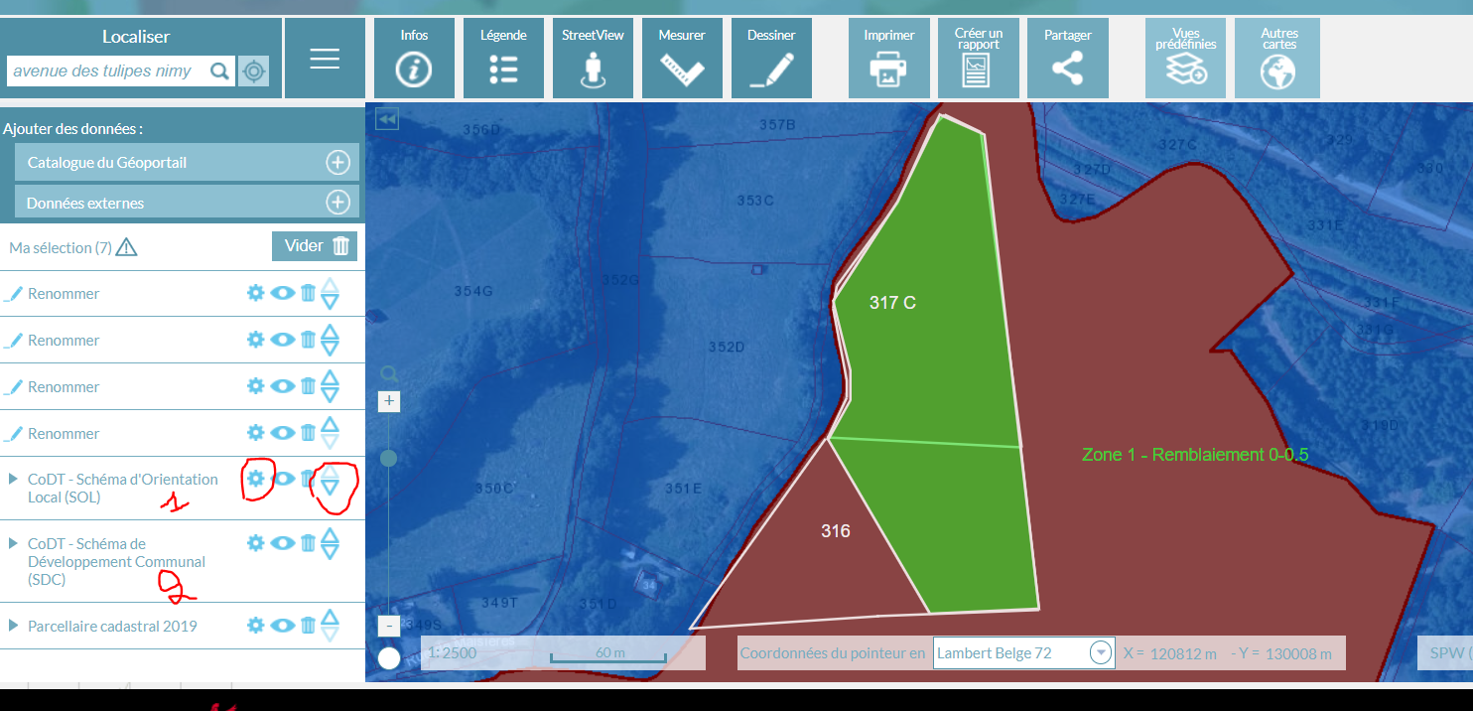
Klicken Sie als Letztes auf das Tool „Drucken“.
Aktivieren Sie das Kontrollkästchen „Legende" und bringen Sie das Format ins Querformat, um den für unsere Dienstleistungen wichtigen Maßstab anzuzeigen.
So können Sie eine Datei ausgeben, die Sie uns senden können. Diese zeigt die Gebietskarte, aber auch die zu dieser gehörige Legende.
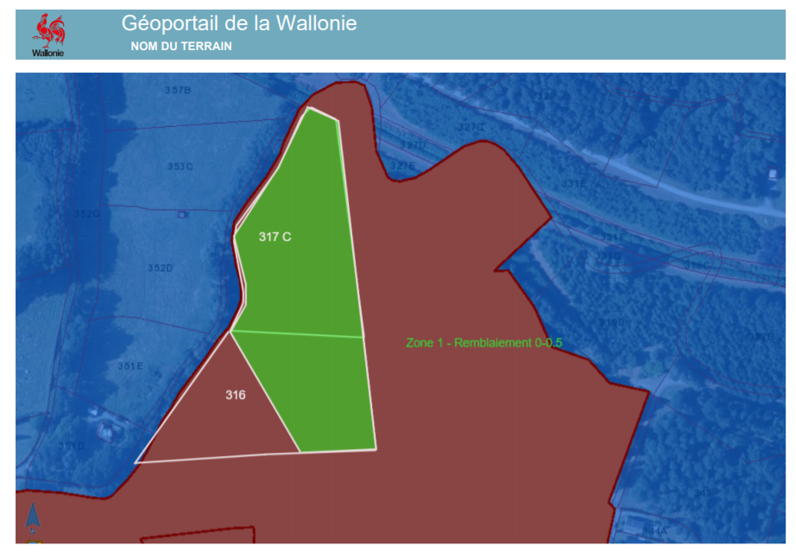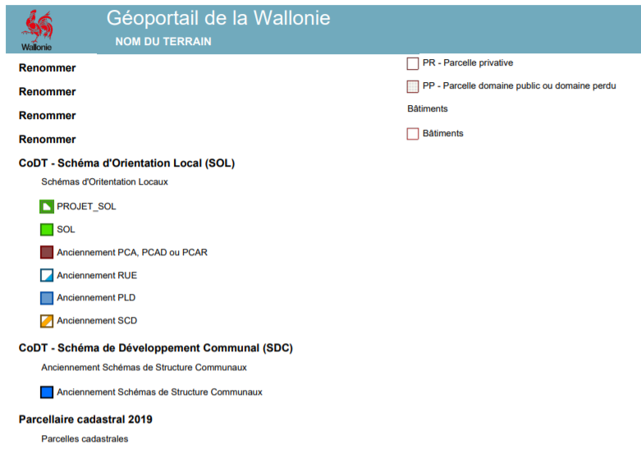

Erstellung eines Plans in einer Präventionszone eines Wassereinzugsgebiets
Klicken Sie als erstes auf „Katalog des Geoportals“ und wählen Sie das Register „Natur und Umwelt“ aus.
Klicken Sie im selben Menü auch auf das Register „Fauna und Flora“ und wählen Sie die Zeile „Naturschutz“ und die Schicht „Geltendes Natura 2000-Netz“.
Klicken Sie dann im Menü „Wasser“ auf die Zeile „Schutz von Einzugsgebieten“.
Sobald Sie alle Schritte ausgeführt haben, versetzen Sie bitte die Schicht „Schutz von Einzugsgebieten“ über die anderen.
Verwenden Sie dann das Tool „Drucken“.
Aktivieren Sie das Kontrollkästchen „Legende" und bringen Sie das Format ins Querformat, um den für unsere Dienstleistungen wichtigen Maßstab anzuzeigen.
So können Sie eine Datei ausgeben, die Sie uns senden können. Diese zeigt die Gebietskarte, aber auch die zu dieser gehörige Legende.
